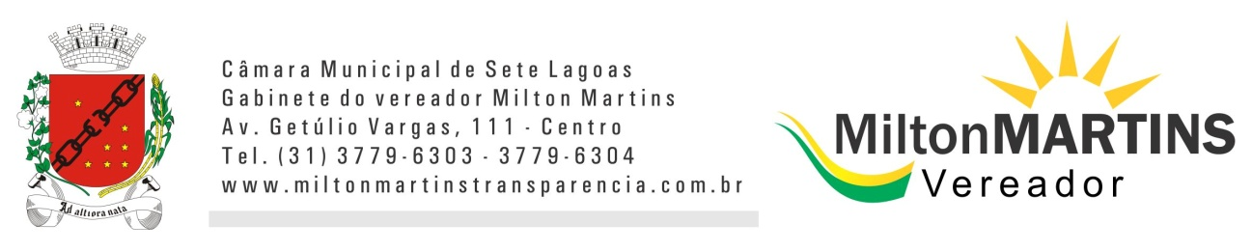
REQUERIMENTO Nº _______/2015
Exmo. Sr. Presidente,
Exmos. Srs. Vereadores,
O vereador Milton Maurício Martins, vem respeitosamente, requerer que seja encaminhada convocação as SECRETÁRIAS:
- DE EDUCAÇÃO A SRª. MÉRCIA LÚCIA DINIZ
- DE PLANEJAMENTO A SRª. KÁTIA NOGUEIRA
Todas para que prestem informações e esclarecimentos EXCLUSIVAMENTE SOBRE a matéria caluniosa veiculada no jornal “Notícia” sobre os vereadores Milton Martins e Marcelo Cooperseltta, que os mesmos estariam “prendendo” a “anistia” e com isso prejudicando 18 mil alunos que ficariam sem merenda, bem como o projeto de “anistia” também citado na matéria.
Pedimos a cortesia para que as digníssimas convocadas se atenham ao assunto acima citado.
Esclarecimentos estes que serão dados na reunião ordinária dessa Casa Legislativa, a realizar-se no dia 29/09/2015, no horário de 15:00 horas.
Sala de Sessões, 18 de setembro de 2015.
MILTON MARTINS
VEREADOR
Justificativa :
É de se preocupar que a assessoria do prefeito quanto as suas secretarias competentes no assunto propaguem informações absurdas sobre um assunto tão importante quanto à merenda das crianças de nossa cidade. Visando o esclarecimento desses pontos este vereador subescrevente vem convocar as secretarias e a assessora supra citadas para que prestem as devidas elucidações. Segue em anexo a matéria veiculada prova maior do acontecimento a ser discutido.

